**РУКОВОДСТВО ПОЛЬЗОВАТЕЛЯ**

ИС для ГЖИ

Г. Омск, 2024

**СОДЕРЖАНИЕ**

ОБЗОР ВОЗМОЖНОСТЕЙ ПРОГРАММЫ 3

СИСТЕМНЫЕ ТРЕБОВАНИЯ 5

УСТАНОВКА 6

НАСТРОЙКА ПРОГРАММЫ 7

ПОЛЬЗОВАТЕЛЬСКИЙ ИНТЕРФЕЙС 8

УСТРАНЕНИЕ ТИПОВЫХ ПРОБЛЕМ 11

ЧАСТЫЕ ВОПРОСЫ (FAQ) 12

КОНТАКТНАЯ ИНФОРМАЦИЯ 13

ОБЗОР ВОЗМОЖНОСТЕЙ ПРОГРАММЫ

Информационная система для ГЖИ предназначена для автоматизации работы государственной жилищной инспекции. Система позволяет эффективно управлять процессами обработки жалоб граждан, планирования и контроля выполнения задач, а также вести учет пользователей и связанных с ними данных. Программа предлагает интуитивно понятный интерфейс и набор инструментов, облегчающих управление данными и взаимодействие сотрудников.

**ИС для ГЖИ предназначена для:**

* Автоматизации обработки жалоб граждан.
* Упрощения процесса планирования задач и их контроля.
* Повышения прозрачности и эффективности взаимодействия между сотрудниками и заявителями.

**Типовые задачи, решаемые с помощью данной ИС:**

* Регистрация и обработка жалоб.
* Ведение учетных данных пользователей системы (администраторов и сотрудников).

**Основные выгоды от использования данной ИС:**

* Сокращение времени, затрачиваемого на обработку жалоб и выполнение связанных задач.
* Уменьшение ошибок за счет автоматизированных процессов и проверок данных.
* Удобство использования системы за счет доступного интерфейса.

Система создана для обеспечения более высокого уровня обслуживания граждан, повышения качества работы инспекции и улучшения управления жилищным фондом.

СИСТЕМНЫЕ ТРЕБОВАНИЯ

Для стабильной и эффективной работы приложения рекомендуется использовать

следующую конфигурацию:

**Частота процессора (CPU):** 1.1 GHz

**Количество ядер процессора (CPU):** 1

**Объем оперативной памяти (RAM):** 1 GB

**Объем свободного места на диске (HDD):** 1 GB

**Операционная система (OS):** Windows 7/10/11

УСТАНОВКА

Для установки ИС для ГЖИ, вы можете загрузить приложение с GitHub.

Перед установкой ознакомьтесь с системными требованиями. В процессе установки, укажите путь для распаковывания приложения. После успешной установки, запускаете приложение.

НАСТРОЙКА ПРОГРАММЫ

Для начала работы в ИС для ГЖИ рекомендуем предварительно выполнить следующие

настройки окружения:

1. Настройте PostgreSQL
2. Подключитесь к БД
3. Запускаете приложение

ПОЛЬЗОВАТЕЛЬСКИЙ ИНТЕРФЕЙС

**Главное окно программы**

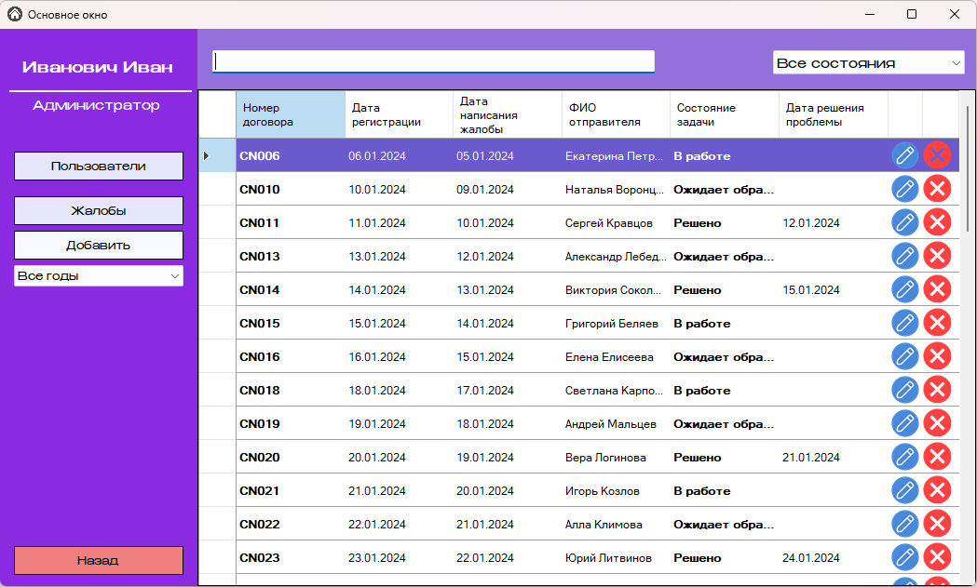

Рисунок 1 – Основное окно.

Слева находиться левая панель, с различными вкладками. А основное рабочие поле занимает таблица с жалобы граждан. В верхней панели, есть элементы. Можно искать нужные договора или ФИО отправителя договора, также можно провести фильтрацию и по статусу выполнения задачи выводить информацию.

**Авторизация**

Авторизация позволит защитить данные. Также пользователи ИС не смогут регистрировать собственный аккаунт. Для того, чтобы получить аккаунт, надо обращаться к администраторам ИС.

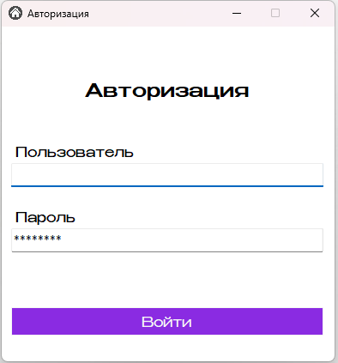

Рисунок 2 – окно авторизации.

Добавление и редактирование данных жалоб

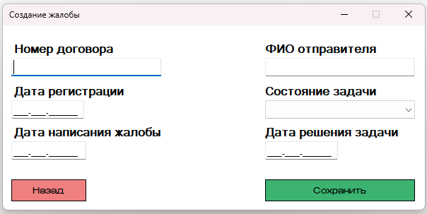

Рисунок 3 – Создание жалоб.

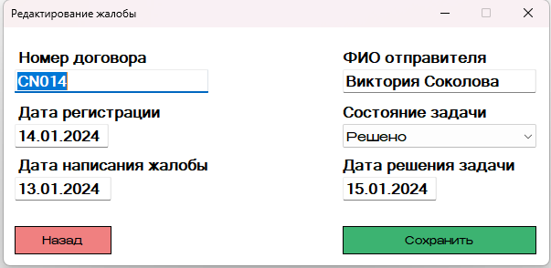

Рисунок 4 – Редактирование жалобы.

**Вкладка «Пользователи»**

Эта вкладка предназначена для управления пользователями системы. Она позволяет изменять данные пользователей, удалять их, и добавлять новых пользователей в систему.

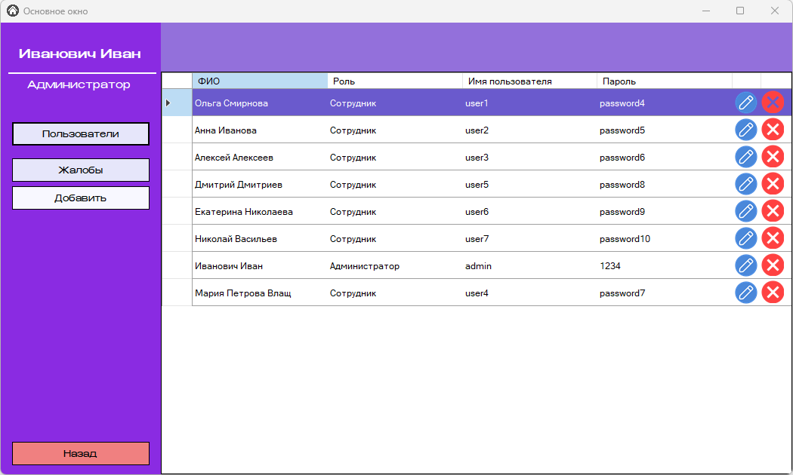

Рисунок 5 – Вкладка «Пользователи».

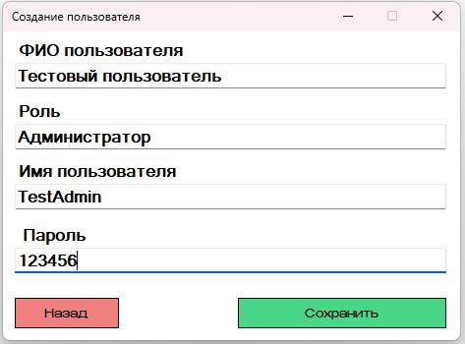

Рисунок 6 – Добавление новых пользователей.

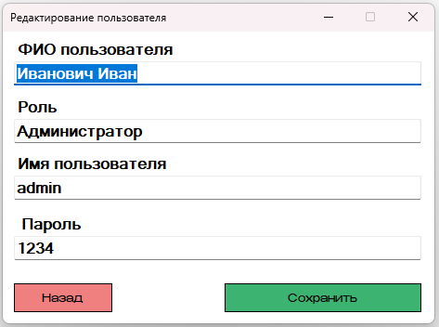

Рисунок 7 – Редактирование пользователей.

УСТРАНЕНИЕ ТИПОВЫХ ПРОБЛЕМ

1. **Не загружаются данные**

Возможное решение, нужно подождать. Также можно попробовать добавить новые данные, возможно отсутствуют данные в таблицах.

1. **Не работают кнопки**

Стоит связаться с разработчиком. Для дальнейших действий.

ЧАСТЫЕ ВОПРОСЫ (FAQ)

1. **Как добавить документ/жалобу граждан**

**Ответ:** чтобы добавить нужно находиться, на главной странице, с жалобами, нажать в левой панели, кнопку «Добавить», откроется специальное меню для добавления. Заполнить все необходимые поля, и добавить жалобу, нажав на кнопку «Сохранить»

КОНТАКТНАЯ ИНФОРМАЦИЯ

ИС для ГЖИ разрабатывается и поддерживается разработчиком MrDavid, он являющейся правообладателем.

**Техническая поддержка**

Вы можете направить вопросы по функциональности программы следующими способами:

* Email: [dabid.nitos@gmail.com](mailto:dabid.nitos@gmail.com)